التجربة رقم ( 2 )

**الاتزان الانتقالي والاتزان الدوراني**

الهدف من التجربة :   
إثبات أنّ السقالة في حالة اتزان انتقالي واتزان دوراني ( أي بمعنى أنها لا تتحرك ولا تدور .

الأدوات :   
حاملان ، ملزمتان ، ميزانان ، كتلتان ، مسطرة .

الخطوات :   
  
- 1 ضع الحامل الأول على مسافة 80.0cm من الحامل الآخر .

2- ثبّت كلتا الملزمتين على الحاملين .

3- تأكد أن تدريج الميزانين النابضين صفر قبل استخدامهما

4- علق كلا الميزانين بالملزمة المثبتة على الحامل

5- ثبّت المسطرة المتريّة على النابضين بحيث يكون النابض الأيسر عند العلامة 10cm من المسطرة والنابض الأيمن عند 90cm

6- سجل قراءة الميزان الأيمن والميزان الأيسر في الجدول التالي :

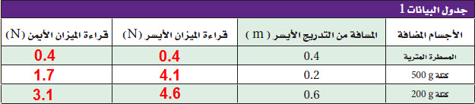

* توضيح : طبعا سيكون مجموع قراءتي الميزانين الأيمن والأيسر مساويا لوزن المسطرة ، فلو كان مثلا كتلة المسطرة 82g ، فإن وزنها ( w = 0.082 × 9.81 = 0.8 N ) وبالتالي ستكون قراءة الميزان الأيمن 0.4N و قراءة الميزان الأيسر 0.4N .   
  توضيح : يقع مركز كتلة المسطرة في منتصفها أي عند العلامة 50cm وهذه النقطة تبعد 40cm أي 0.4m عن الميزان الأيسر الذي سنعتبره نقطة الدوران المحورية .   
    
  7 - علق الكتلة 500g على المسطرة المترية عند العلامة 30cm حيث تكون هذه النقطة تبعد 20cm عن الميزان الأيسر ، ثم سجل قراءة الميزان الأيمن والميزان الأيسر في الجدول أعلاه .

توضيح   
طبعا بما أنّ وزن الكتلة 500g يساوي ( w = 0. 5 × 9.81 = 4.9 N ) ووزن المسطرة كما تم حسابها أعلاه 0.8N ، وبالتالي فإن مجموع قراءة الميزان الأيمن و قراءة الميزان الأيسر يجب أنّ يساوي 5.7N لأننا جمعنا ( 0.8 + 4.9 ) ، ويتوقع تحديدا أنّ تكون قراءة الميزان الأيمن 1.6N و قراءة الميزان الأيسر 4.1N ومجموعهما كما ذكرنا يساوي 5.7N   
  
8- علق الكتلة 200g على المسطرة المترية عند العلامة 70cm حيث تكون هذه النقطة تبعد 60cm عن الميزان الأيسر ، ثم سجل قراءة الميزان الأيمن والميزان الأيسر في الجدول أعلاه .  
أيضا وبما أنّ وزن الكتلة 200g يساوي تقريبا ( 2N ) ووزن الكتلة 500g يساوي (4.9N ) ووزن المسطرة (0.8N ) ، وبالتالي فإن مجموع قراءة الميزان الأيمن و قراءة الميزان الأيسر يجب أنّ يساوي 7.7N لأننا جمعنا : (4.9 + 0.8 + 2)

( 2 )

ويتوقع تحديدا أنّ تكون قراءة الميزان الأيمن 3.1N و قراءة الميزان الأيسر 4.6N ومجموعهما كما ذكرنا يساوي تقريبا 7.7N  
9- سجل وزن كل من المسطرة الكتلة الأولى والثانية وحدد قيم ذراع الوزن لكل منها ، في جدول بيانات 2 :

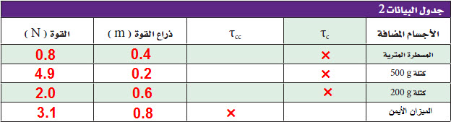

10 - أعتبر كما ذكرنا أنّ النقطة التي عُلق عليها الميزان الأيسر هي نقطة محور الدوران ، وبناء على ذلك حدد القوى التي تسبب دوران السقالة في اتجاه عقارب الساعة (τc) أو عكس اتجاه عقارب الساعة (τcc) وذلك بوضع علامة x   
طبعا المسطرة والكتلتين ستدور في اتجاه عقارب الساعة (τc) لأن اتجاههما إلى الأسفل بينما الميزان الأيمن سيدور عكس اتجاه عقارب الساعة (τcc) لأن اتجاهه إلى الأعلى .   
  
11- احسب العزم لكل جسم بضرب القوة في طول ذراع القوة ، وسجل هذه القيم في جدول البيانات 3 :

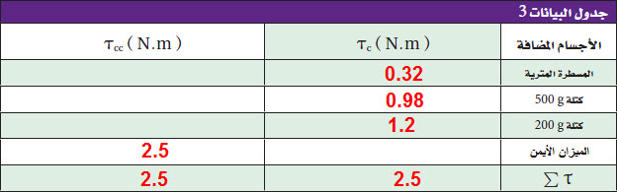  
  
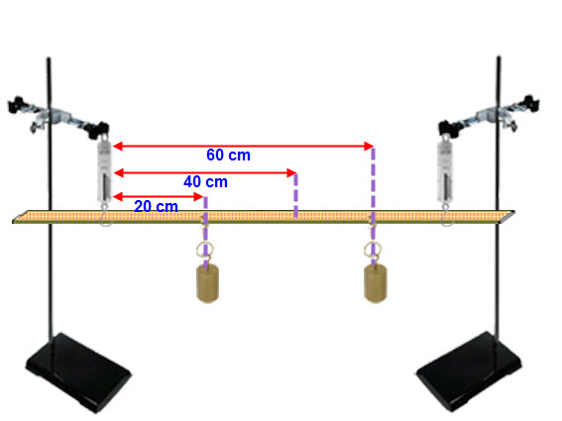

ثم أحسب العزم الكلي للقوى التي ستدور في اتجاه عقارب الساعة τc والعزم الكلي للقوى التي ستدور في عكس اتجاه عقارب الساعة τcc  
  
الاستنتاج: السقالة في حالة اتزان انتقالي لأن النظام لا يتسارع   
- السقالة في حالة اتزان دوراني لتساوي مجموع العزوم في اتجاه عقارب الساعة ومجموع العزوم في عكس اتجاه عقارب الساعة من خلال الجدول اعلاه .

( 3 )